Prenez la maquette du TP 3 et ajoutez une autre section (au début de la page) contenant le menu suivant :

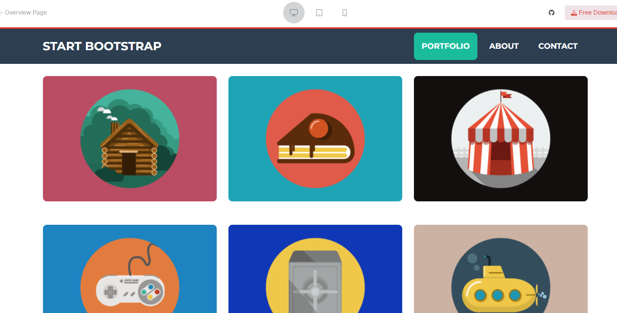

Rendez la maquette responsive

